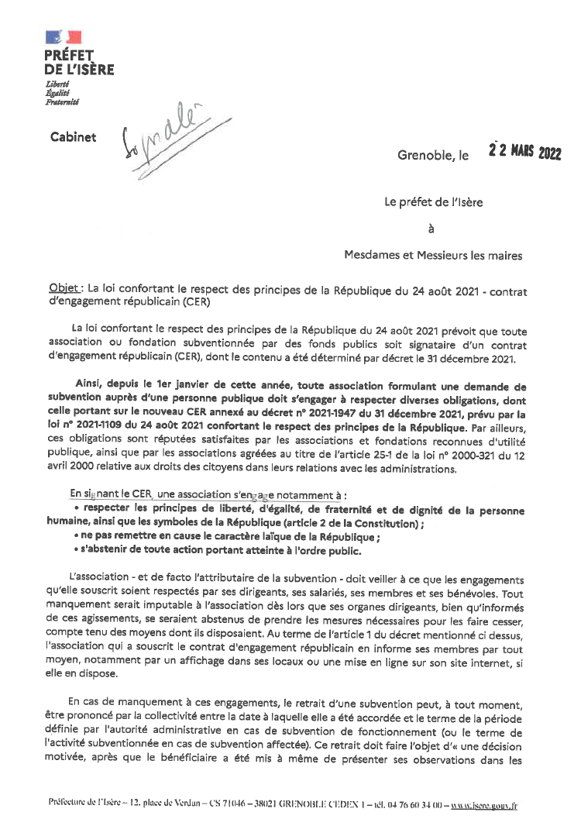

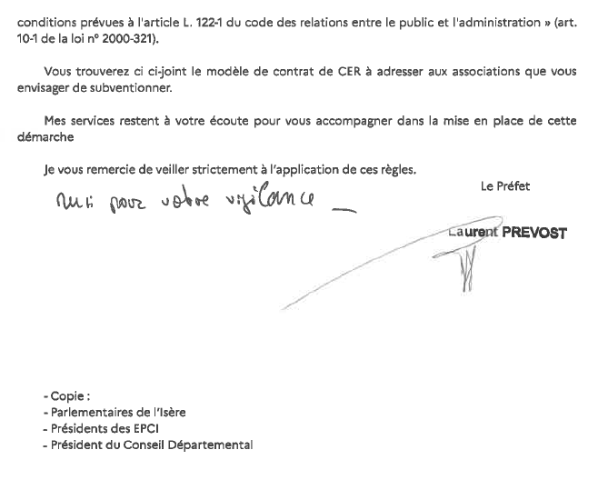

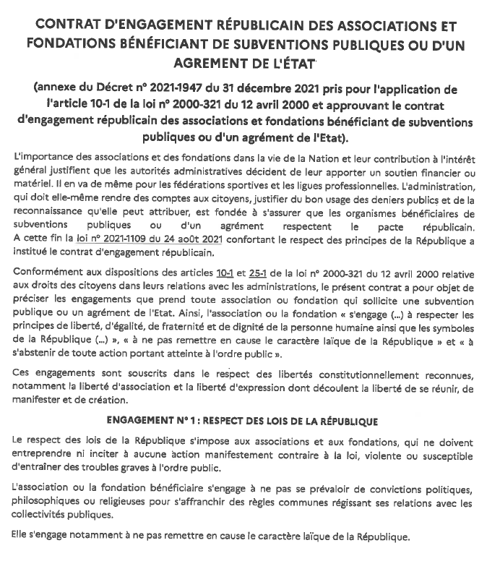

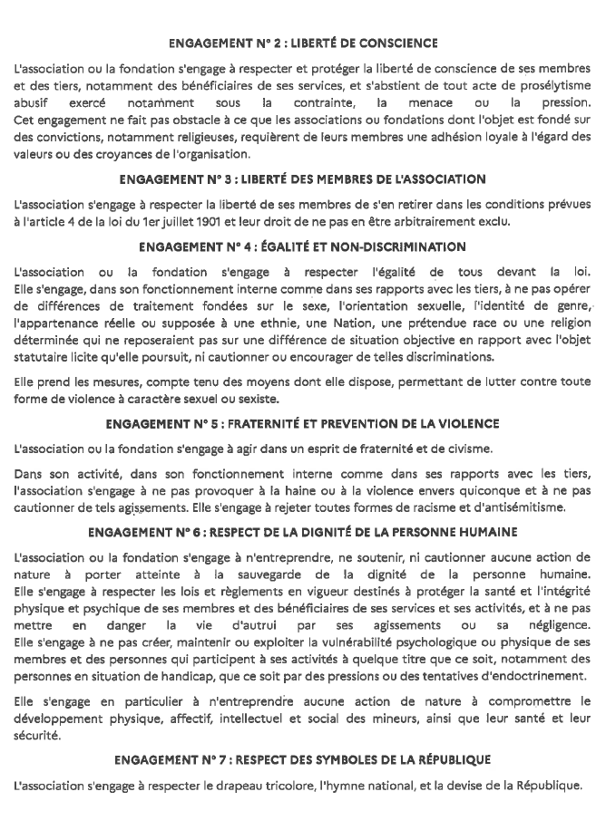
Nom de l’association :
Nom du représentant de l’association et fonction :
Date :

Signature, précédée de la mention « lu et approuvé » :

Merci de retourner en mairie uniquement cette page

